核准日期：
甲钴胺片说明书
请仔细阅读说明书并在医师指导下使用。
【药品名称】
通用名称：甲钴胺片
英文名称：Mecobalamin Tablets
汉语拼音：Jiagu’an Pian
【成份】本品主要成分为甲钴胺，其化学名称为：Coα-[α-（5，6-二甲基苯并咪唑基）]-Coβ-甲基钴酰胺。
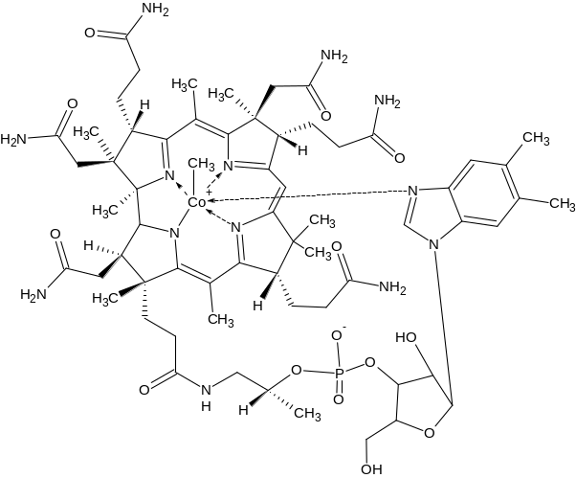
化学结构式：
分子式：C₆₃H₉₁CoN₁₃O₁₄P
分子量：1,344.38
【性状】本品为薄膜衣片，除去薄膜衣后显淡红色。
【适应症】
周围神经病。
【规格】 0.5mg
【用法用量】
口服。通常成人一次0.5mg，一日3次，可根据年龄、症状酌情增减。
【不良反应】
1. 过敏 偶有皮疹发生（发生率<0.1%），出现后请停止用药。
2. 其他 偶有（发生率5%～0.1%）食欲不振、恶心、呕吐、腹泻。
【禁忌】
禁用于对甲钴胺有过敏史的患者。
【注意事项】
1．如果服用一个月以上无效，则无需继续服用。
2．从事汞及其化合物的工作人员，不宜长期大量服用本品。
3．本品开封后，应避光、避湿保存。
【孕妇及哺乳期妇女用药】
虽然甲钴胺在动物试验中未表现致畸作用，但其对怀孕妇女的安全性尚不明确。
尚不明确甲钴胺是否通过妇女乳汁分泌，但动物试验报告甲钴胺有乳汁分泌。本品在哺乳期妇女的安全性尚不明确。
【儿童用药】
请遵医嘱。
【老年用药】
由于老年人机能减退，建议在医生指导下酌情减少用量。
【药物相互作用】
尚不明确。
【药物过量】
尚无药物过量的经验。如果发生药物过量，应进行对症、支持治疗。
【药理毒理】
药理作用：
甲钴胺是一种内源性的辅酶B₁₂，参与一碳单位循环，在由同型半胱氨酸合成蛋氨酸的转甲基反应过程中起重要作用。
动物实验发现，本品比氰钴胺易于进入神经元细胞器，参与脑细胞和脊髓神经元胸腺嘧啶核苷的合成，促进叶酸的利用和核酸代谢，且促进核酸和蛋白质合成作用较氰钴胺强；能促进轴突运输功能和轴突再生，使链脲霉素诱导的糖尿病大鼠坐骨神经轴突骨架蛋白的运输正常化；对药物引起的神经退变，如阿霉素、丙烯酰胺、长春新碱引起的小鼠轴突退变及自发高血压大鼠神经疾病，具有抑制作用；能使延迟的神经突触传递和神经递质减少恢复正常，通过提高神经纤维兴奋性，恢复终板电位诱导，使饲以胆碱缺乏饲料大鼠的脑内乙酰胆碱恢复到正常水平。体外研究表明，甲钴胺可促进培养的大鼠组织中卵磷脂的合成和神经元髓鞘形成。
毒理研究：
生殖毒性：在大鼠和小鼠致畸敏感期经口给予甲钴胺0.2，2.0，20mg/kg/d，胎仔和新生仔中未见异常和致畸征象。
【药代动力学】
1. 一次性给药
健康人一次口服120μg、1,500μg，无论哪个剂量，均在给药后3小时达到最高血药浓度，其吸收呈剂量依赖性。服药后8小时，尿中总B₁₂的排泄量为用药后24小时排泄量的40～80%。
2. 连续给药
观察健康人连续12周每天口服1,500μg，至停药后4周的血清中总B₁₂的变化值。给药4周后其值为给药前的约2倍，以后逐渐增加，到12周后达约2.8倍，即使中止给药4周后仍显示为给药前的约1.8倍。
【贮藏】 遮光、密封保存。
【包装】 （1）铝塑包装，20片/板，1板/盒
（2）铝塑铝复合膜包装：PVC+复合铝箔水泡眼包装，20片/板，1板/盒
【有效期】暂定24个月。
【执行标准】国家食品药品监督管理局标准YBH12592006
【批准文号】国药准字H20060865
【生产企业】
企业名称：北京星昊医药股份有限公司
生产地址：北京经济技术开发区中和街18号
邮政编码：100176
电话号码：010-67888388
传真号码：010-67875630
网 址：www.sunho.com.cn

